Adı ve Soyadı:................................... No :.................................. B GRUBU Numarası :......
2014-2015 EĞİTİM- ÖĞRETİM YILI MATEMATİK DERSİ SORULARI
ŞÜKRÜPAŞA İLKOKULU 2.DÖNEM 1.YAZILI

19.03.2015
PUAN:………….

1. Payı paydasından küçük olan kesirler nasıl kesirlerdir? (2 Puan)
A. bileşik kesir B. basit kesir C. tam sayılı kesir D. Ondalık kesir

2. Yandaki şeklin kesirle gösterilişi aşağıdakilerden hangisidir? (2 Puan)
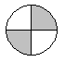
A. B. C. D.

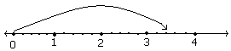
3. Yukarıdaki sayı doğrusu üzerinde hangi kesir sayısı gösterilmiştir? (2 Puan)
A. 3 B. 2 C. 2 D. 1

4. Yukarıdaki şeklin kesirle ifadesi hangi seçenekte verilmiştir? (2 Puan)
A. 1 basit kesir B. 1 tam sayılı kesir C. 1 tam sayılı kesir D. 1 bütüne eşit kesir

5-Aşağıdaki kesirlerden kaç tanesi bileşik kesirdir? (2 Puan)
$\frac{3}{4}$, $\frac{3}{2}$, $\frac{8}{7}$, $\frac{6}{6}, \frac{1}{2}, \frac{5}{5}$ a) 2 b) 3 c) 4 d) 5

6.
(2 Puan)
A) 60 B)30 C) 90 D) 45

7.Ali aynı büyüklükteki iki elmayı 4’er eş parçaya ayırdı.Bu eş parçalardan 7 tanesini yedi. Ali kaç elma yedi? (2 Pu)
A- ⁷ B- ⁷ C- ⁸ D- ⁴
8 4 7 7
8. Bir köylü pazara getirdiği 120 yumurtanın önce yarısını, sonra kalanın çeyreğini sattı. Köylünün
satamadığı kaç yumurta kalmıştır? (2 Puan)
a) 15 b) 30 c) 45 d) 60
9) Çiğdem 600 sayfalık kitabın sını okudu. Geriye kaç sayfa kalmıştır? (2 Puan)
A)180 B)240 C)160 D)120

10. Bir bidonda 5 lt süt vardır. Bu süt 500 ml lik şişelere doldurulmak istenirse kaç şişe gerekir? (2 Puan)
A) 5 B) 10 C) 50 D) 1

11. Bir bidonda 15 lt süt vardır. Bu süt 1000 ml lik şişelere doldurulmak istenirse kaç şişe gerekir? (2 Puan)
A) 15 B) 10 C) 50 D) 1

12. 3 çeyrek mL, 2 çeyrek mL ve 1litre daha kaç litre ve mililitre eder? (2 Puan)
A) 4 L 250 mL B) 3 L 250 mL C) 2 L 250 mL D) 1 L 250 mL

13. Aşağıdakilerden hangisi sıvı ölçüsü birimleri ile ölçülür? (2 Puan)
A) çilek B) balık C) benzin D) yumurta

14) Sıvıların ölçümüyle ilgili aşağıdaki ifadelerden hangisi yanlıştır? (2 Puan)
A) 2 L + 500 mL = 2500 mL B) 3000 mL = 3L C) 4 L = 8 ×500 mL D) ½ L = 200 ML

15.Aşağıdaki kesirleri şekille gösteriniz. (3 Puan)

16.Aşağıda okunuşları verilen kesirleri yazınız. (6 Puan)

--Dört bölü yedi = ………………….. --On bölü sekiz = ………………

--Yedi bölü üç= ………………. --Bir tam beş bölü altı= ……………….

--Bir tam onda yedi = ……………… -- Sekiz bölü beş = ……………………

17.Aşağıda şekillerle ifade edilenleri kesir sayıları ile yazınız. (5 Puan)

- Aşağıdaki kesirleri şekil çizerek ifade ediniz. ( 3 P )

19.Verilen kesirleri karşılaştırıp büyükten küçüğe sıralayınız ; (5 Puan)

a. 3 , 5 = ….……. > …..…….
6 6

b. 9 , 3 = ….……. > …..…….
8 8

c. 4 , 4 = ………. > …..…….
7 3

d. 5 , 7 , 3 = ……. > …….> .…….
9 9 9

e. 2 , 2 , 2 = ……. > …….> .…….

4 5 8

20.Aşağıda verilen kesirleri sayı doğrularında gösteriniz. (3 Puan)

$\frac{8}{9}$

$\frac{7}{4}$

3$\frac{2}{5}$

22-Aşağıdaki saatlerin kaç olduğunu altlarına yazınız. (4 P)
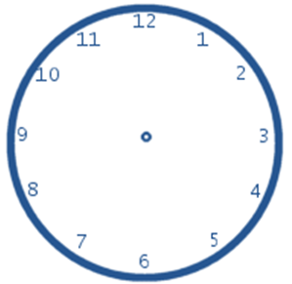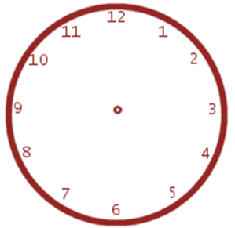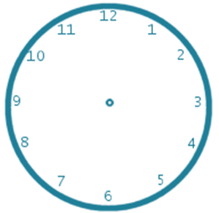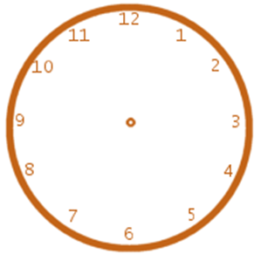
09:OO 11:00 12:15 14:3O

23) Aşağıdaki saatlerin gösterdiği zamanları boş kutulara saat olarak yazın. (5 P)
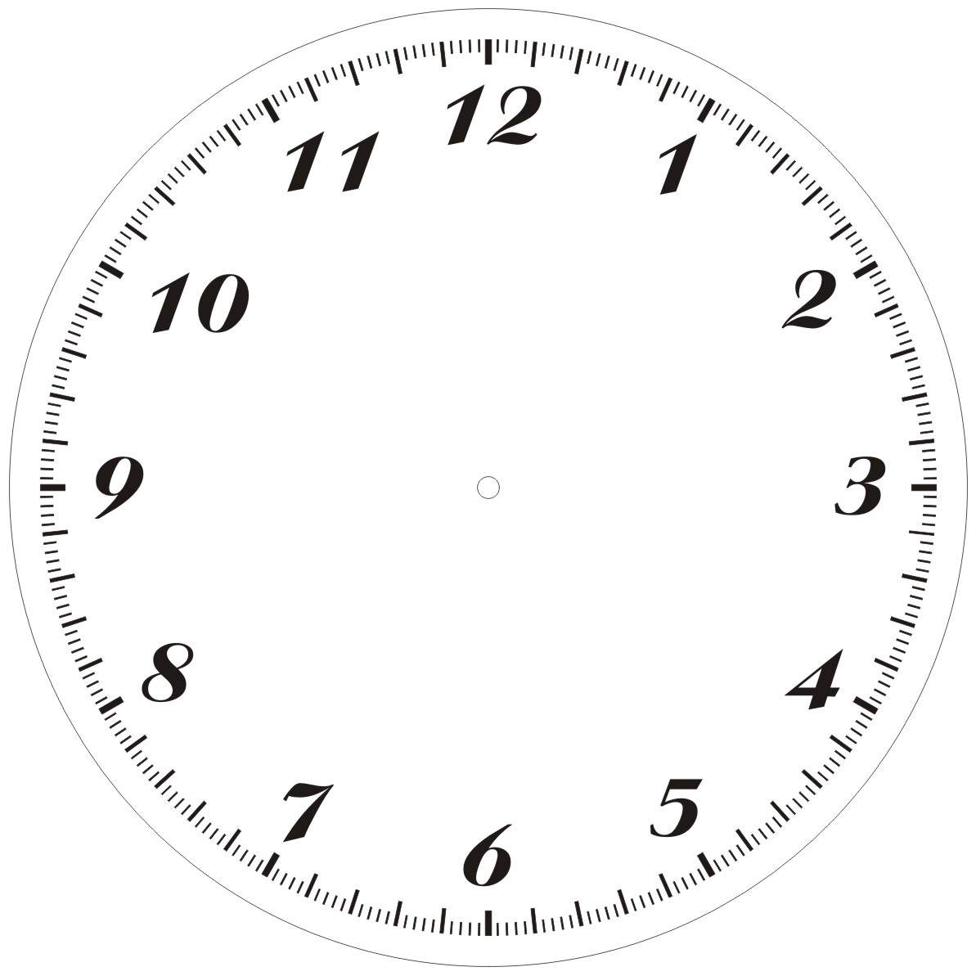

Öğleden sonra

Öğleden sonra
Öğleden sonra

Öğleden önce
Öğleden sonra

24) Aşağıdaki saatlerin 20dakika öncesini yazınız. (4 P)
20.30
14.15
08.20
05.40

25) Aşağıdaki saatlerin 30dakika sonrasını yazınız. (4 P)
22.30
15.35
07.00
04.50

26) Aşağıdaki boşluklara uygun değerleri yazınız. (9 P)
180 dk = …………sa 120 dk = ……………….. sa 360 dk = ……………….. sa

1 sa = …………….dk 4 sa =………………... dk 8 sa 40 dk = ……………… dk

1 dk = ………..…..sn 6 dk = ………………... sn 7 dk = ………………... sn

27) Aşağıdaki boşluklara uygun değerleri yazınız. (12 P)

5 hafta = …...….gün 1 hafta = ……………… gün 6 hafta = ……………… gün

35 gün = ….…. hafta 21 gün = …………. hafta 56 gün = …………. hafta

2 yıl = ………. hafta 3 yıl = …………. hafta 10 yıl = …………. Hafta

3 yıl = ……..… ay 5 yıl = ……..….. ay 7 yıl = ……..….. ay

28)Aşağıdaki ifadelerden doğru olanların başına ‘D’, yanlış olanların başına ‘Y’ harfi yazınız.(9 P)

( ) Basit kesirlerin payı, paydasından küçüktür.
( ) Payda, bütünden kaç eş parça alındığını gösterir.
( ) Payı büyük olan kesirlere bileşik kesir denir.
( ) Kesirleri karşılaştırmada ‘’ < , > ve = ‘’ sembolleri kullanılır.
( ) Payı 1 olan kesirlere birim kesir denir.
( ) Payları eşit olan kesirlerde, paydası büyük olan kesir daha küçüktür.
( ) Tam sayılı kesirlerin kesir kısmı, bileşik kesirdir.
( ) Pay, eş parçalardan kaç tane alındığını gösterir.
( ) Payı paydasına eşit olan kesirlere basit kesir denir.

